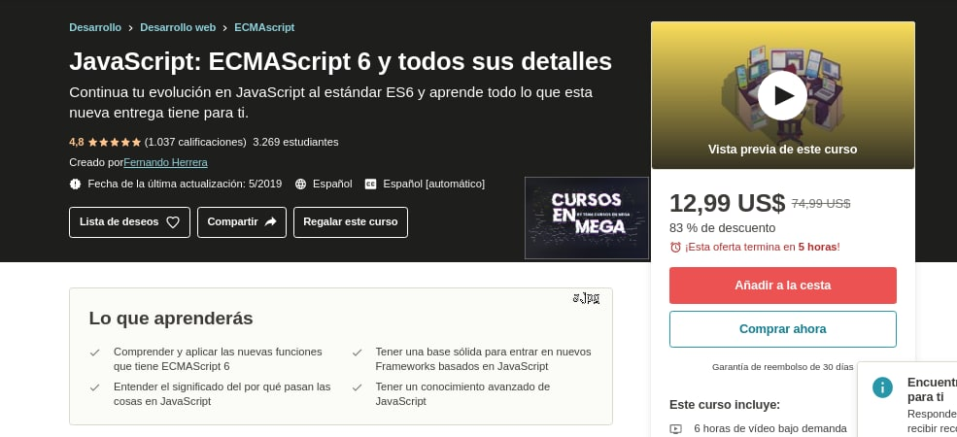

👉JavaScript: ECMAScript 6 y todos sus detalles👍

📚Continua tu evolución en JavaScript al estándar ES6 y aprende todo lo que esta nueva entrega tiene para ti.

🔰Lo que aprenderás

✔️Comprender y aplicar las nuevas funciones que tiene ECMAScript 6

✔️Tener una base sólida para entrar en nuevos Frameworks basados en JavaScript

✔️Entender el significado del por qué pasan las cosas en JavaScript

✔️Tener un conocimiento avanzado de JavaScript

🔰¿Para quién es este curso?

✔️Personas que desean trabajar con TypeScript, Angular2, ionic 2 o cualquier otro framework que utilice JavaScript.

✔️Personas que desean profundizar en su conocimiento en JavaScript.

✔️Todos aquellos que desean tener una base sólida en el ES6.

https://mega.nz/folder/RgNjCIJC#Gb-joMMuSX4dyfXvhqTMcQ/folder/8ssxiK5b